NEW ALWUROOD INTERNATIONAL SCHOOL, JEDDAH, K.S.A

Affiliated to CBSE – New Delhi, Affiliation No. 5730008
WORKSHEET.2
GRADE:VI – FIRST TERM EXAMINATION
SUBJECT: Urdu (TL)

س1۔ ان الفاظ کے معنی لکھیں۔
راج،پرجا،خیرات،قرض،دربار،اشرفی،،غرور،شعور،بساط،پست،قدرت،حکمت
س2۔
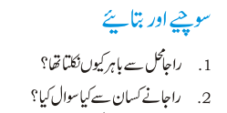
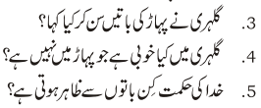
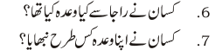
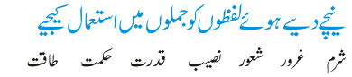

س4۔
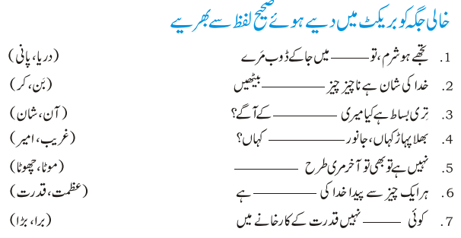
س5۔
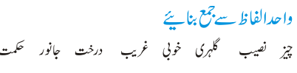
س6۔
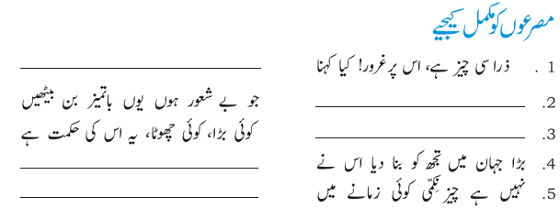
س7۔
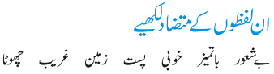
س8۔


